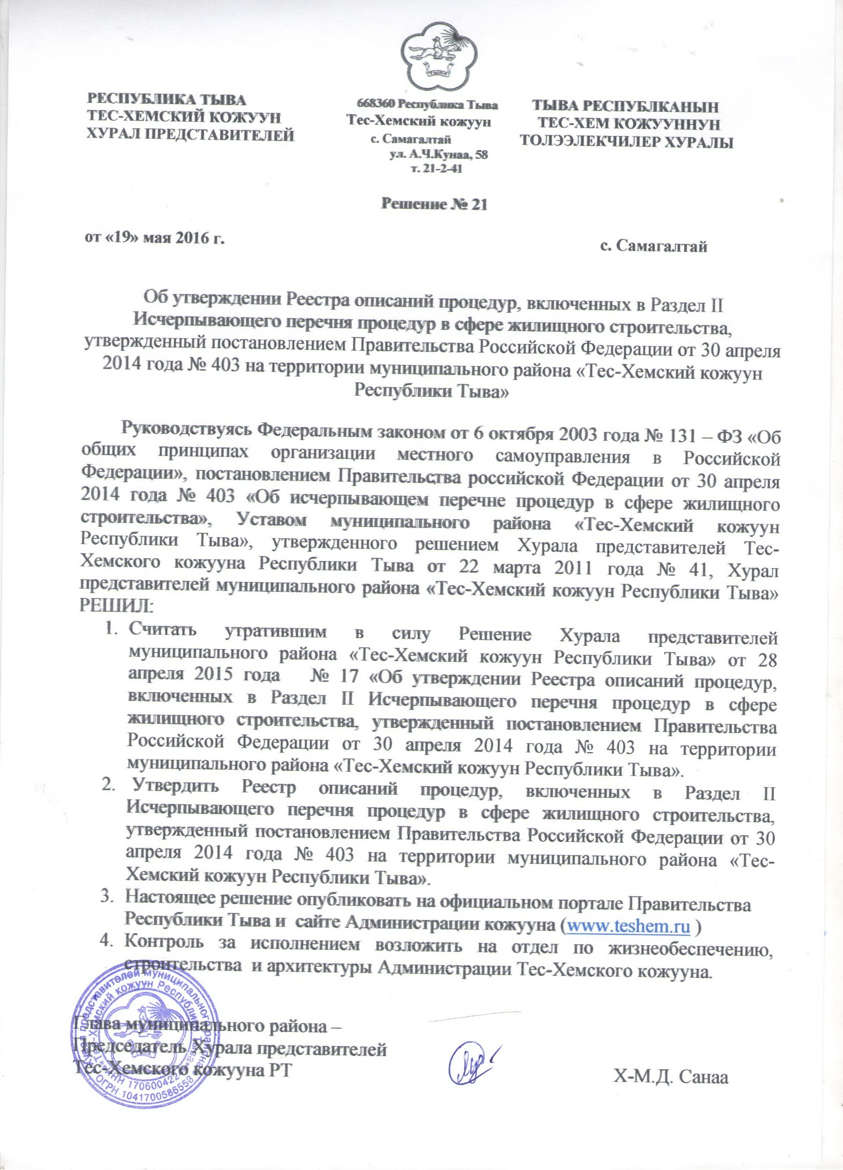
УТВЕРЖДЕН
Решением Хурала Представителей
Тес-Хемского кожууна Республики Тыва
от 19.05.2016г. № 21
Реестр описаний процедур,
включенных в Раздел II Исчерпывающего перечня процедур в сфере жилищного строительства,
утвержденный постановлением Правительства Российской Федерации от 30 апреля 2014 года № 403
на территории Тес-Хемского кожууна Республики Тыва

Наименование процедуры в соответствии с перечнем процедур | Наименование и реквизиты (с указанием структурной единицы), муниципального правового акта, которым установлена процедура в сфере жилищного строительства | Наименование и реквизиты (дата и номер принятия), дата вступления в силу муниципального правового акта, которыми установлен порядок проведения процедуры и указание структурной единицы (номера раздела, главы, статьи, части, пункта, подпункта) указанного закона или нормативного правового акта в котором содержится норма, устанавливающая порядок проведения процедура | Установленные, муниципальным правовым актом представительного органа местного самоуправления
 |  |  | Случаи, в которых требуется проведение процедуры | Перечень документов, которые заявитель обязан предоставить для проведения процедуры | основания для отказа в принятии заявления и требуемых документов для проведения процедуры | Основание для отказа в выдаче заключения, в том числе в выдаче отрицательного заключения, основание для не представления разрешения или отказа в иной установленной форме заявителя по итогам проведения процедуры | Срок проведения процедуры | Стоимость проведения процедуры для заявителя или порядок определения такой стоимости | Форма подачи заявителем документов на проведение процедуры (на бумажном носителе или в электронной форме) | Орган (организация), осуществляющий проведение процедуры
1 | 2 | 3 | 4 | 5 | 6 | 7 | 8 | 9 | 10 | 11
№ 132 - Предоставление разрешения на осуществление земляных работ | Устав муниципального района «Тес-Хемский кожуун Республики Тыва» утвержден Решением Хурала представителей Тес-Хемского кожууна Республики Тыва от 22.03.2011 года № 41;  Постановление Администрации Тес-Хемского кожууна Республики Тыва от 16 апреля 2013 г. № 371 «Об утверждении Правил благоустройства и содержания территории сельского поселения сумона Самагалтайский Тес-Хемского кожууна Республики Тыва»  Решение Хурала представителей сумона Самагалтайский Тес-Хемского кожууна  «Об утверждении генерального плана» от 14.05.2013г. № 32  Решение Хурала представителей сумона Самагалтайский Тес-Хемского кожууна «Об утверждении правил землепользования и застройки» от 14.05.2013г. № 33 | Постановление Администрации Тес-Хемского кожууна от 31.03.2016г. № 306  Об утверждении административного регламента предоставления муниципальной услуги «Предоставление разрешения на осуществление земляных работ» | В случае необходимости  производства всех видов  земляных работ  (производство дорожных,  строительных, аварийных и  прочих работ) | - заявление о предоставлении  муниципальной услуги;  - чертежи проектной  документации или схемы;  - проект производства работ,  согласованный со службами;  - схему производства работ,  согласованную с  владельцами подземных и  надземных инженерных  сетей и землепользователей,  и акт согласования | Не установлены | Не установлены | Не более 10 рабочих дней | На бесплатной основе | На бумажном носителе или в электронной форме | Администрация Тес-Хемского кожууна Республики Тыва, начальник отдела по управлению муниципальным имуществом и земельным отношениям
№ 135 - Принятие решения о предоставлении в собственность земельного участка для индивидуального жилищного строительства гражданам, имеющим 3 и более детей | Конституционный Закон Республики Тыва от 27.11.2004г. №886 ВХ-1 «О земле» (принят ЗП ВХ РТ 27.10.2004)  Устав муниципального района «Тес-Хемский кожуун Республики Тыва» утвержден Решением Хурала представителей Тес-Хемского кожууна Республики Тыва от 22.03.2011 года № 41;  Решение Хурала представителей сумона Самагалтайский Тес-Хемского кожууна  «Об утверждении генерального плана» от 14.05.2013г. № 32  Решение Хурала представителей сумона Самагалтайский Тес-Хемского кожууна «Об утверждении правил землепользования и застройки» от 14.05.2013г. № 33 | Постановление администрации Тес-Хемского кожууна от 28 марта 2016 года № 55а  «Об утверждении административного регламента муниципальной услуги «Принятие решения о предоставлении в собственность земельного участка для индивидуального жилищного строительства гражданам, имеющим 3 и более детей» | Не установлены | - Копия паспорта многодетного гражданина,  - копия паспорта супруга  -Копия свидетельства о заключении брака  - копия свидетельства о рождении детей  - копия судебного решения об усыновлении  - копии паспортов детей, достигших 14-летнего возраста;  - копия судебного решения о признании членом семьи  - выданные не позднее чем за 1 месяц до дня подачи заявления выписка из домовой книги и выписка из лицевого счета, полученной по месту жительства  - иной документ, уполномоченной органа о регистрации места жительства многодетного гражданина и его детей на территории Тес-Хемского района  - копия брачного договора (при наличии)  - справка об обучении совершеннолетнего в учебных заведениях всех форм обучения любых организационно-правовых форм  - документ, подтверждающий прохождение совершеннолетним срочной военной службы по призыву  - справка о том, что многодетный гражданин признан в установленном порядке нуждающимся в улучшении жилищных условий  - заявление многодетного гражданина о согласии на проверку сведений, содержащихся в предоставленных документах и на использование персональных данных многодетного гражданина и его несовершеннолетних детей  - заявление супруга (супруги на проверку сведений, содержащихся в представленных документах | - Предоставление документов не соответствующих по составу и содержанию требованиям, установленным настоящим постановлением  - непредставление документов, подтверждающих право на бесплатное приобретение в собственность земельного участка  - подача заявления лицом, не уполномоченным на осуществление таких действий  - реализация многодетным гражданином на день подачи заявления права на бесплатное предоставление земельного участка в собственность | Не установлены | 30 календарных дней | На бесплатной основе | На бумажном носителе или в электронной форме | Администрация Тес-Хемского кожууна Республики Тыва, начальник отдела по управлению муниципальным имуществом и земельным отношениям
№ 136 - Принятие решения о бесплатном предоставлении гражданину земельного участка для индивидуального жилищного строительства и заключение договора аренды земельного участка для индивидуального жилищного строительства в случаях, предусмотренных законами субъекта РФ | Конституционный Закон Республики Тыва от 27.11.2004г. №886 ВХ-1 «О земле» (принят ЗП ВХ РТ 27.10.2004)  Устав муниципального района «Тес-Хемский кожуун Республики Тыва» утвержден Решением Хурала представителей Тес-Хемского кожууна Республики Тыва от 22.03.2011 года № 41;  Решение Хурала представителей сумона Самагалтайский Тес-Хемского кожууна  «Об утверждении генерального плана» от 14.05.2013г. № 32  Решение Хурала представителей сумона Самагалтайский Тес-Хемского кожууна «Об утверждении правил землепользования и застройки» от 14.05.2013г. № 33 | Постановление администрации Тес-Хемского кожууна от 28 марта 2016 года № 55  «Об утверждении Административного регламента муниципальной услуги «Принятие решения о бесплатном предоставлении гражданину земельного участка для индивидуального жилищного строительства и заключение договора аренды земельного участка для индивидуального жилищного строительства в случаях, предусмотренных законами субъекта РФ» | Не установлены | - Копия паспорта многодетного гражданина,  - копия паспорта супруга  -Копия свидетельства о заключении брака  - копия свидетельства о рождении детей  - копия судебного решения об усыновлении  - копии паспортов детей, достигших 14-летнего возраста;  - копия судебного решения о признании членом семьи  - выданные не позднее чем за 1 месяц до дня подачи заявления выписка из домовой книги и выписка из лицевого счета, полученной по месту жительства  - иной документ, уполномоченной органа о регистрации места жительства многодетного гражданина и его детей на территории Тес-Хемского района  - копия брачного договора (при наличии)  - справка об обучении совершеннолетнего в учебных заведениях всех форм обучения любых организационно-правовых форм  - документ, подтверждающий прохождение совершеннолетним срочной военной службы по призыву  - справка о том, что многодетный гражданин признан в установленном порядке нуждающимся в улучшении жилищных условий  - заявление многодетного гражданина о согласии на проверку сведений, содержащихся в предоставленных документах и на использование персональных данных многодетного гражданина и его несовершеннолетних детей  - заявление супруга (супруги на проверку сведений, содержащихся в представленных документах | -Предоставление документов не соответствующих по составу и содержанию требованиям, установленным настоящим постановлением  - непредставление документов, подтверждающих право на бесплатное приобретение в собственность земельного участка  - подача заявления лицом, не уполномоченным на осуществление таких действий  - реализация многодетным гражданином на день подачи заявления права на бесплатное предоставление земельного участка в собственность | Не установлены | 30 календарных дней | На бесплатной основе | На бумажном носителе или в электронной форме | Администрация Тес-Хемского кожууна Республики Тыва, начальник отдела по управлению муниципальным имуществом и земельным отношениям

